บทที่3
หลักการและขั้นตอนการรักษาความปลอดภัยระบบเครือข่ายขององค์กร

3.1 วัฏจักรความปลอดภัย (Security lifecycle)

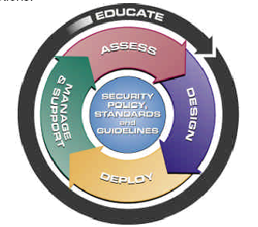
รูปที่3-1 แสดงวัฏจักรความปลอดภัย
- ประเมิน (Assess)
พิจารณามูลค่าของสินทรัพย์ข้อมูลขององค์กร ขนาดของการคุกคาม(Size of threats) ช่องโหว่และความบกพร่องของข้อมูล(Vulnerabilities) และความสำคัญของความเสี่ยงโดยรวมขององค์กร(Risk = Threat + Vulnerability) เหล่านี้เป็นการล่วงรู้ถึงสถานะปัจจุบันของความเสี่ยงที่มีต่อสินทรัพย์ข้อมูลของ
- ออกแบบ (Design)
เปลี่ยนข้อมูลที่ประเมินมาได้เป็นรายการของแอพพลิเคชันเกี่ยวกับการรักษาความปลอดภัยเครือข่าย (Network security Application) จัดลงในตำแหน่งที่เหมาะสม กระทำตามกลยุทธ์ต่างๆ และปรับแต่งค่าต่างๆตามคำแนะนำ สำหรับแต่ละอุปกรณ์เครือข่ายหรือ แต่ละแอพพลิเคชันความปลอดภัย ณ จุดที่ขั้นตอนนี้เสร็จสมบูรณ์ นโยบายทางด้านความปลอดภัย (Security Policy) ต้องจัดเป็นเอกสารเรียบร้อยตามด้วยแผนงานเรียบเรียง (deployment plan) สำหรับทุกๆ เทคโนโลยีที่จำเป็น
- เรียบเรียง (Deploy)
เป็นขั้นตอนในการจัดทำแผนงานที่คิดขึ้นมาในขั้นตอนการออกแบบ พร้อมทั้งการติดตั้ง การทดสอบ การฝึกอบรม และแปลงไปเป็นโปรดักต์ (production )

- จัดการและสนับสนุน (Manage and Support)
การวัดประสิทธิภาพของข้อมูลของโครงสร้างพื้นฐานการรักษาความปลอดภัยระบบเครือข่าย (Network security infrastructure) network security ที่ขัดแย้งกับสถานะจุดประสงค์ (goals state) ในนโยบายความปลอดภัย พิจารณาว่าควรจะประเมินนโยบายใหม่หรือยัง และจะเริ่มต้นขั้นตอนการสร้างนโยบายใหม่หรือยัง
- ศึกษาหาข้อมูล (Education)
ความพยายามต่อเนื่องที่จะรับรู้ถึงสิ่งจำเป็นสำหรับความปลอดภัยระบบเครือข่ายทั้งที่การบริหาร การจัดการ ที่ผู้ดูแลระบบ(Administrator) และที่ระดับผู้ใช้(User) ขั้นตอนนี้จะตัดข้ามทุกๆขั้นตอน และรวมไปถึงทั้งการฝึกอบรมผู้ดูแลระบบให้พร้อมสำหรับการคุกคามที่จะเกิดขึ้นได้ตลอด และการตระหนักถึงข้อได้เปรียบของการทำงานในความปลอดภัยในหมู่ผู้ใช้เองด้วย
หลังจากได้นำเอาแผนการต่างๆไปปฏิบัติ (Implementation) แล้ว ต้องมีกระบวนการตรวจสอบ (Audit) ควบคู่ไปด้วย ซึ่งเป็นการทำให้แน่ใจว่าการควบคุมถูกปรับแต่งค่าต่างๆ อย่างถูกต้องตรงตามนโยบายที่วางไว้ด้วย

3.2 ภาพรวมระบบรักษาความปลอดภัยระบบเครือข่ายคอมพิวเตอร์ ในองค์กร
บริการทางด้านความปลอดภัย (Security services) ที่พึงมีในการปกป้องข้อมูลและเครือข่ายขององค์กร มีดังนี้
- การชี้ตัว (Identification) เป็นกระบวนการจำแนกผู้ใช้ หนึ่งจากทั้งหมด
- การพิสูจน์ตน (Authentication) กระบวนการตรวจสอบความจริง (verifying) ลักษณะจำเพาะของผู้ใช้ นั้นๆ
- การอนุญาตและการควบคุมสิทธิการใช้งาน (Authorization and access control) การมอบและ บังคับ สิทธิ์ และ อภิสิทธิ์ ที่อนุญาตแก่ผู้ใช้
- การจัดการบริหาร (Administration) เป็นการจัดการ จัดตั้ง และทำให้ความปลอดภัยนั้นคงอยู่ได้
- การตรวจสอบ (Audit) กระบวนการในการสังเกต ตรวจตรากิจกรรมของระบบว่าตรงตามนโยบายขององค์กรหรือไม่

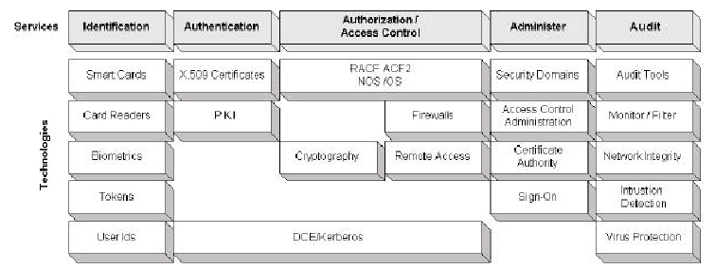
รูปที่ 3-2 แสดงความสัมพันธ์ระหว่างบริการทางด้านความปลอดภัยและเทคโนโลยีของมัน

    - การชี้ตัว (Identification)
ในการจำแนกแยกแยะ ให้ระบบรู้ว่า เป็น ผู้ใช้ คนใดเข้ามา หมายรวมถึงการรับการเข้าสู่ทรัพยากรขององค์กร เช่น workstations , ระบบเครือข่าย (networks), หรือแอพพลิเคชัน ซึ่งมันมีความใกล้เคียงต่อไปกับ การพิสูจน์ตนมาก ซึ่ง การพิสูจน์ตนคือการตรวจสอบลักษณะเฉพาะของผู้ใช้ นั้นๆ ตัวอย่างของการ การชี้ตัว เช่น ยูสเซอร์ไอดี (userID) และ รหัสผ่าน, สมาร์ทการ์ด(smart card) ,
ไบโอเมทริกต์ (biometrics) (ลายนิ้วมือ, DNA,ลายเซ็น) เป็นต้น

    - การพิสูจน์ตน (Authentication)
การพิสูจน์ตน เป็นการตอบคำถามที่ว่า “คุณคือคนที่คุณแสดงตนหรือไม่” (Are you who you say you are?) วิธีการง่ายๆ ก็คือใช้ รหัสผ่าน แต่ทว่า รหัสผ่าน นั้นมี จุดอ่อน(weakness) ที่หลากหลายมาก เป็นอันตรายอย่างยิ่ง มักขาดการจัดการบริหารที่ดีพอ หรืออาจขาดความใส่ใจในการเลือกรหัสผ่าน อาจหันมาใช้ ลายเซ็นดิจิตอล (Digital signature) ซึ่งก็เทียบเท่ากับ ลายเซ็น ที่เป็นลายมือของเจ้าตัวนั่นแหละ บางเทคนิคเช่น certificateของพับลิคคีย์ (Public Key Certificates) ก็ได้รับการพัฒนาเพื่อใช้กับการกการพิสูจน์ตน ที่เข้มงวดได้อย่างดี ซึ่งเป็นเทคนิคที่ใช้หลักการของศาสตร์แห่งการเข้ารหัส (Cryptography)

    - การอนุญาตและการควบคุมสิทธิการใช้งาน (Authorization and Access Control)
การอนุญาต ตอบคำถามที่ว่า “คุณได้รับอนุญาตให้ทำในสิ่งที่คุณกำลังขอหรือพยายามจะทำหรือไม่” ความต้องการที่จะใช้หรือ ข้อห้ามไม่ให้ใช้ ทรัพยากรที่หลายหลากอันกระจายอยู่ข้ามหน่วยงานกัน ข้อมูลบางอย่าง เข้าถึง (access) ได้ทุกๆ ผู้ใช้ แต่บางอย่างเข้าถึงได้แค่บางคนเท่านั้น การอนุญาตนี้เป็นการยินยอมที่จะให้ใช้ทรัพยากรทางคอมพิวเตอร์ ส่วนการเข้าถึง เป็น ความสามารถในการทำบางสิ่งบางอย่างกับทรัพยากรนั้นการควบคุมสิทธิการใช้งาน (Access control)เป็นความหมายทางเทคนิค คือการบังคับใช้การอนุญาตนั้น (enforce permission) การควบคุมสิทธิการใช้งานนี้ สามารถฝังอยู่ในระบบปฏิบัติการ อาจรวมอยู่ในโปรแกรมแอพพลิเคชัน หรือโปรแกรมยูทิลิตี้หลักๆ หรืออาจจะถูกกระทำการใน add-on security packages ที่ติดตั้งอยู่กับระบบปฏิบัติการ การควบคุมสิทธิการใช้งานอาจถูกแสดงในคอมโพเนนต์ (component) ที่ ควบคุมการติดต่อสื่อสารระหว่างคอมพิวเตอร์ ก็ได้

สำหรับเทคโนโลยีที่จะใช้ในการป้องกันองค์กรจากการไม่ได้รับอนุญาต(unautherized)ทั้งการเข้าถึงจากภายนอกและภายใน อีกทั้งรักษาความถูกต้องและ ความลับของข้อมูลขององค์กร ประกอบด้วย :
- ศาสตร์แห่งการเข้ารหัส (Cryptography) ดังที่ได้กล่าวแล้ว
- ศาสตร์แห่งการเข้ารหัสแบบซีเคร็ตคีย์ (Secret Key Cryptography) - สำหรับ อัลกอริทึม(algorithms) ของมัน เช่น DES, 3DES, RC2,RC4 ,IDEA และ CAST เป็นต้น
- โพรโตคอลรักษาความปลอดภัย (Security Protocols) - ที่สำคัญๆ มีดังนี้
- Secure Sockets Layer (SSL) ใช้กันอย่างกว้างขวางซึ่งเป็นการติดต่อกันอย่างปลอดภัย ระหว่างเว็บเซิร์ฟเวอร์ และ เว็บบราวเซอร์ SSL สร้างการเชื่อมต่อที่ถูกเข้ารหัส ระหว่างไคลเอ็นต์กับเซิร์ฟเวอร์ ที่ต้องการติดต่อกันอย่างปลอดภัย เป็นไปได้ทั้งการ การพิสูจน์เครื่องไคลเอ็นต์ และเซิร์ฟเวอร์ ด้วย SSL สามารถถูกใช้กับแอพพลิเคชัน อื่นๆ ได้เช่น เอฟทีพี(FTP), เทลเน็ต (Telnet) เป็นต้น
มาตรฐาน : SSL v3
- Simple Key Management for Internet Protocols (SKIP) เป็น โพรโตคอลการแลกเปลี่ยนซีเคร็ตคีย์ ที่ทำงานภายใต้ชั้น IP ใน โพรโตคอลTCP/IP วิธีนี้สามารถถูกใช้จัดทำความปลอดภัยแบบระบบที่ไม่รู้สึกถึงว่ามีอยู่( Transparent Security ระหว่าง entities)
- Security Multiparts for MIME : S/MIME เป็นโปรแกรมแอพพลิเคชันคโพรโตคอลรักษาความปลอดภัยสำหรับอีเมล์ แต่มันกว้างกว่าแบบ store-and-forward messaging
มาตรฐาน : S/MIME v3
- Internet Protocol Security extensions : IPSec เป็นโพรโตคอลรักษาความปลอดภัยที่นิยามสำหรับเครือข่าย IPที่งานบนระดับชั้นเน็ตเวิร์ก (network layer) ใน โพรโตคอลTCP/IP IPSec จะเพิ่มเฮดเดอร์ขยาย เข้าไปใน IP แพ็กเก็ต ออกแบบมาให้ทำความปลอดภัยที่ปลายทางสู่ปลายทาง (end-to-end security) สำหรับการท่องไปของแพ็กเก็ตบน อินเตอร์เน็ต
มาตรฐาน : IPSec
- Internet Key Exchange : IKE แลกเปลี่ยนคีย์ในการเข้ารหัส ระหว่าง distant device ซึ่ง เป็นมาตรฐานของกลไกการแลกเปลี่ยนคีย์ สำหรับ IPSec
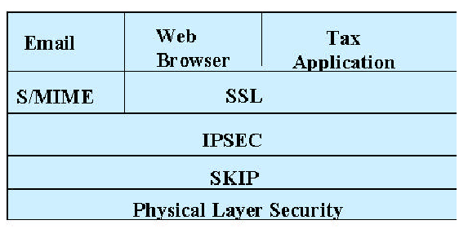
รูป3-3 แสดงโพรโตคอลรักษาความปลอดภัยและแอพพลิเคชัน

- ไฟร์วอล (Firewalls) เป็นคำเรียกของอุปกรณ์ทางกายภาพ(Physical device), ซอฟต์แวร์ และ สถาปัตยกรรมระบบเครือข่าย (network architectures) ออกแบบมาเพื่อขวางกั้น(Block) หรือ กรอง การผ่านเข้าออก ระหว่าง เครือข่ายส่วนตัว (Private network) กับ เครือข่ายสาธารณะ (Public network) เช่น อินเตอร์เน็ต มันสามารถถูกใช้ทำการควบคุมสิทธิการใช้งานระหว่างเครือข่ายภายในที่แยกกัน (Separate internal networks)

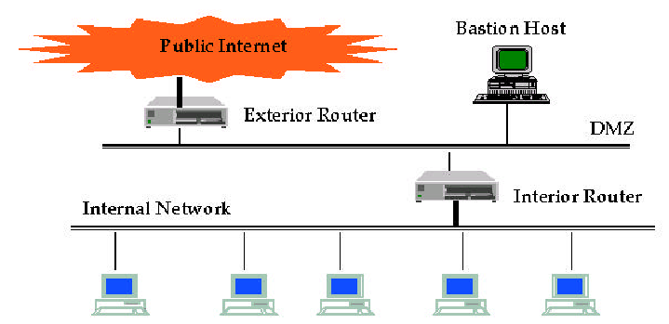
รูป 3-4 แสดงไฟร์วอลล์ชนิด screened Subnet

- Virtual Private Networks (VPNs) เป็นเส้นทางของการเชื่อมต่อระหว่าง 2 เครือข่าย ที่ต้องติดต่อกัน ข้ามผ่านเครือข่ายที่ไม่ปลอดภัย เช่น อินเตอร์เน็ต ซึ่ง VPN จะสร้างความปลอดภัย ด้วยการใช้ IPSec การเชื่อมต่อนี้ จะทำระหว่างไฟร์วอล แต่บาง VPN ก็ใช้โพรโตคอลอื่นแทน IPSec เช่น ใช้ PPTP, L2TP, L2F ซึ่งจะเหมาะกว่าในกรณีที่เป็นแอพพลิเคชันที่เข้าถึงในระยะไกล( remote-access applications) และทราฟฟิก ที่ไม่ใช่ไอพี (non –IP traffic) ข้ามอินเตอร์เน็ต

มาตรฐานที่ใช้กันในตอนนี้
- บริการที่จัดอยู่บนอินเตอร์เน็ต เช่น แอพพลิเคชันเว็บ-เอนเนเบิล (Web-enabled application) , เอฟทีพี, เมล์ ,ข่าวสาร, ดีเอ็นเอส เหล่านี้ต้อง ให้อยู่บน DMZ (Demilitarized Zone) หรือ พร็อกซี (Proxied) จาก DMZ (โฮสต์ที่ไม่น่าเชื่อถือ และ มีความปลอดภัยต่ำ)
- ใช้ S/MIME v3 ในการรักษาความปลอดภัยในการติดต่อทางอีเมล์ (secure email communication)
- ใช้ IPSec
- ศาสตร์แห่งการเข้ารหัสต้องอยู่บนมาตรฐานที่เปิด เช่น พับลิคคีย์ / ไพรเวทคีย์ ก็ต้องใช้มาตรฐาน คือ RSA, ECC ไพรเวทคีย์ก็ต้องใช้ DES, 3DES เป็นต้น Message digest ก็ต้องใช้ MD5, SHA-1 เป็นต้น
- SSL v3
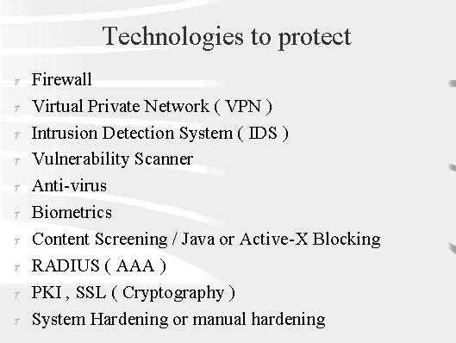

รูปที่3-5 แสดงเทคโนโลยีที่จะใช้ในการรักษาความปลอดภัยซึ่งสมบูรณ์ที่สุด
(Countermeasure Technologies)

